МДОУ Детский сад «Солнышко Сонковского муниципального округа Тверской области»

Мастер-класс по изготовлению коллективной стенгазеты ко Дню защитника Отечества.
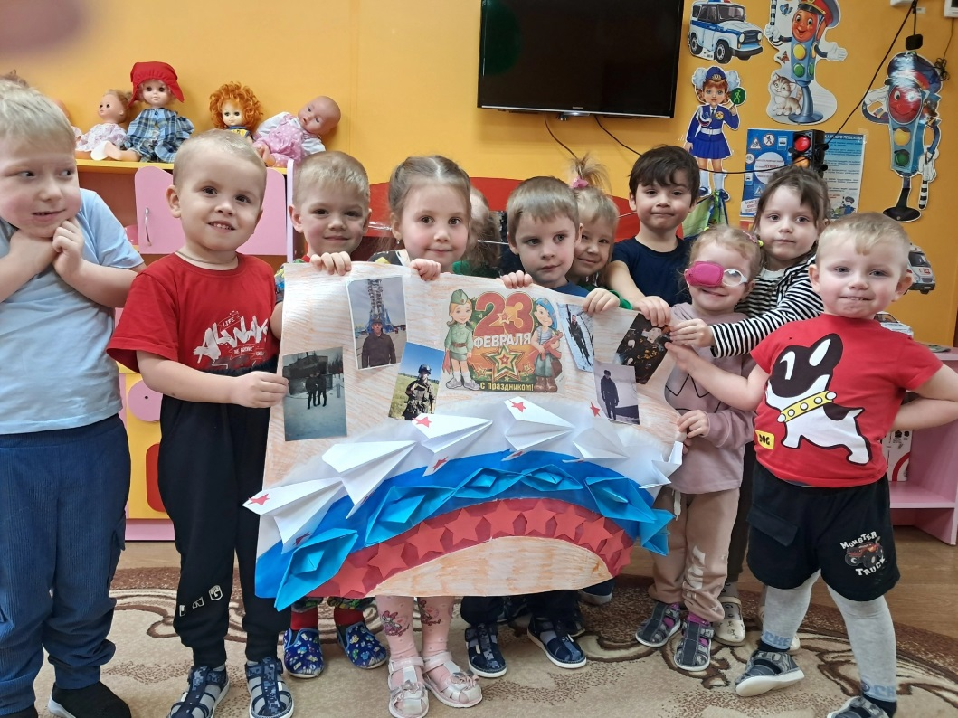

Подготовила воспитатель Осипова А.В.

2025г
Цель : изготовление коллективной стенгазеты на День защитника Отечества.
Задачи :
-расширить представление детей о празднике в России - День защитника Отечества.
- развивать мелкую моторику рук и пальцев,
- развивать мышление, глазомер и память,
- научить аккуратно наклеивать готовые детали,
- воспитывать патриотические чувства, любовь к Родине, к своему краю и народу,
- воспитывать любовь и уважение к отцу.
Мастер - класс предназначен для детей старшего дошкольного возраста.
Назначение : стенгазета - поздравление с праздником 23 февраля, для оформления музыкального зала или групповой комнаты в детском саду, для оформления на выставку.
Предварительная работа:
- изготовление самолётов и кораблей из бумаги в технике оригами,
- изготовление цветных картинок и звёздочек.
Материалы и оборудование:
- ватман,
- гуашевые краски,
- кисточки,
- восковые мелки,
- клей.
Ход продуктивной деятельности.
1. На ватмане рисуем флаг России в виде радуги.
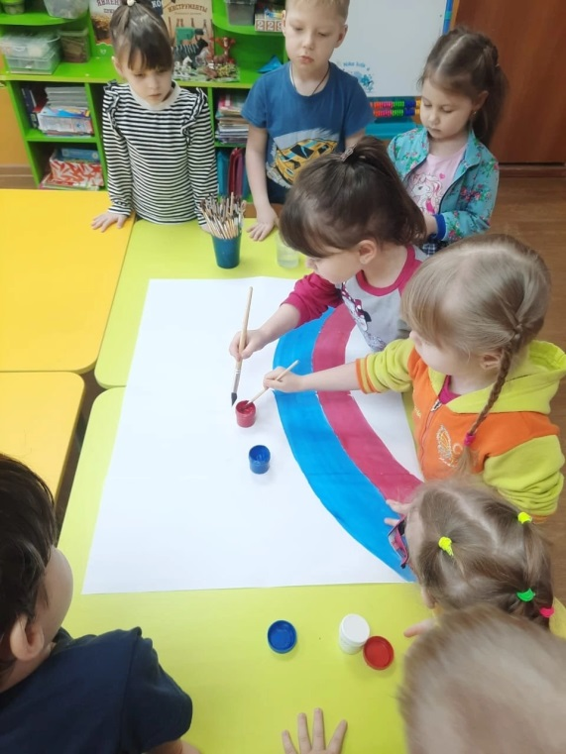
2. В верхнюю часть до радуги раскрашиваем восковыми мелками разных цветов.
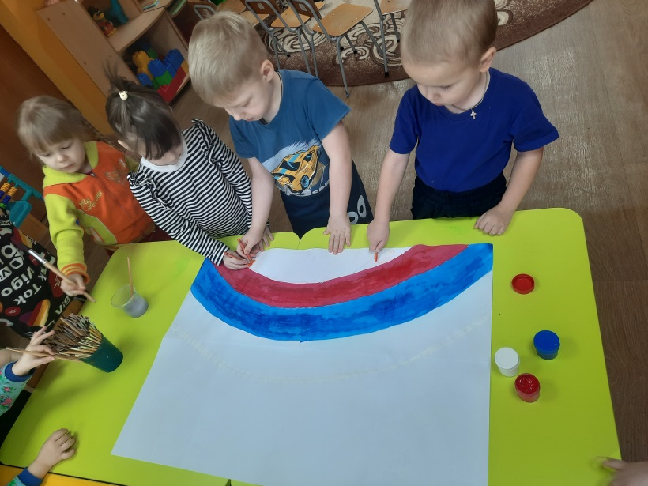
3. Раскрашиваем радугу синим и красным цветами.
4. Начинаем приклеивать в середине плаката поздравление.
5. Выше радуги приклеиваем картинки солдатов.
6. На белой полосе радуги приклеиваем белые самолётики из бумаги.
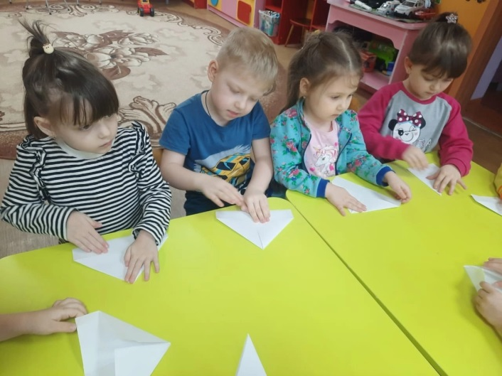
7. На синей полосе радуги приклеиваем корабли из оригами.
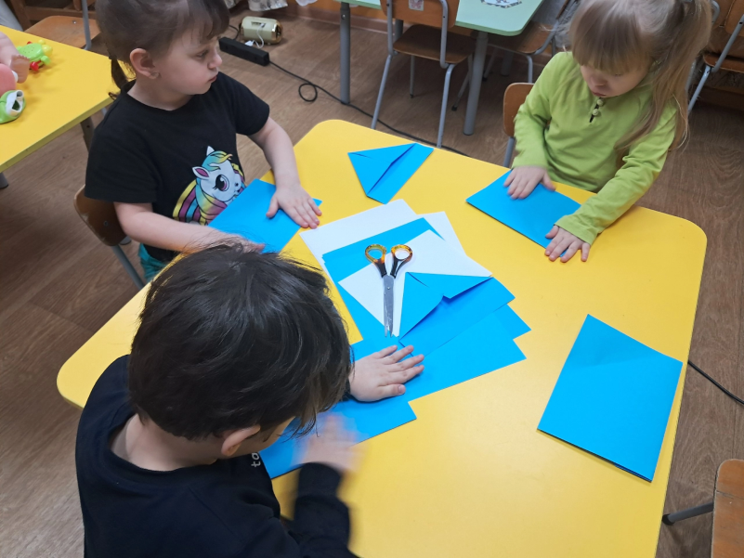
8. На красной полосе радуги приклеиваем красные звёздочки.
Наша стенгазета готова!
